疫情期间五险一金如何缴纳？是网上办？邮寄办？延期办？

2020年开年，突如其来的新型冠状病毒感染肺炎疫情席卷全国，牵动着每个国人的心。受疫情影响的复工安排及员工待遇问题，也给众多企业人力资源工作者带来了挑战。
需线下办理的业务受影响较大，五险一金就是其中之一。当前全国多地五险一金业务办理时间及形式也有所调整，目前已有多个地区发布相关政策，提倡“网上办”、“邮寄办”，还有北京、南京等地允许“延期办”。
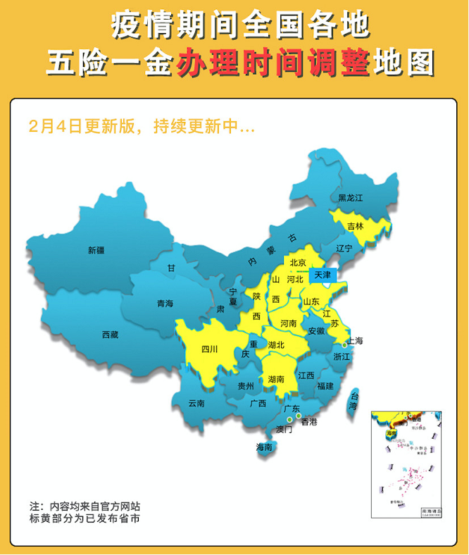
关于疫情期间的五险一金缴纳问题，有些地区都出台了社保公积金延期缴费政策，以北京为例：
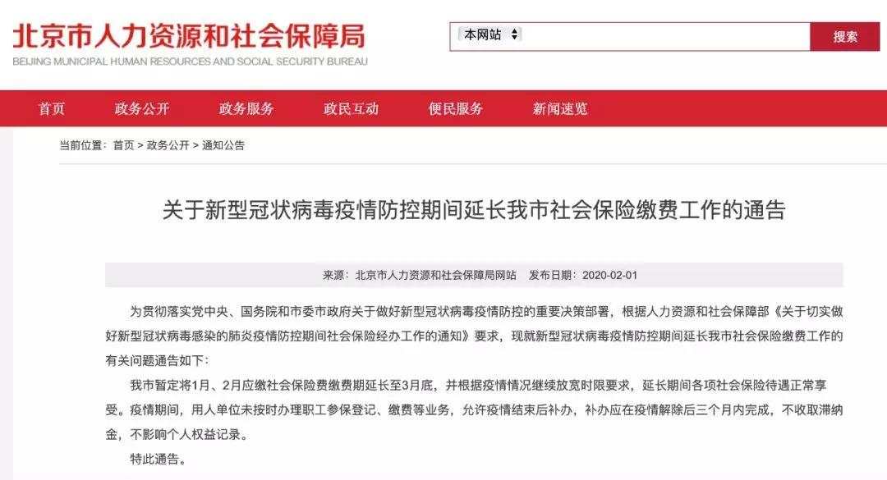
政策出台后网上一片欢呼，但到底这个政策影响几何？如何落地？企业如何理性选择要不要去申请延期缴费？延期缴费有没有风险？……

一、五险一金延期缴费相关配套事宜

企业延期缴费听起来只是财务支付的一件事（甚至现在北京缴费普遍采取银行划账托收，都不需要支付动作），实际上因延期缴费而造成的相关配套事宜非常之多。尤其是HR，务必高度重视：

（1）延期几个月费用累积到一起合并补交，会给企业支付带来较大冲击，要提前跟财务沟通请款。

注意：当前五险一金缴费延期政策本质上只是缓缴，并不是免缴。不是免除缴费义务，而是形成了一种债务，需要规定时限到期之后偿还。那么，延长期间几个月费用将会累积到一起，在补办手续时合并缴纳。

这实际上会给企业支付带来了更大冲击，HR一定要提前跟财务沟通请款。务必不能挪用，要保持账上金额足够。如果因为企业经营状况恶化、资金链出现风险，这些延期费用到时就可能形成无法按时偿付。

（2）增员、缴费可以事后补办，减员一定要及时，避免退费和追款。

社保基金征缴延期问题倒不大，但是要说事后退费，手续会相对复杂。因为社保基金的支付有非常严格的规定，以避免基金流失。

按照现有文件，人社文件里提到的是“疫情期间，用人单位未按时办理职工参保登记、缴费等业务”，医保文件里提到的是“因受疫情影响，用人单位逾期办理职工参保登记、缴费、在职转退休等业务的”。

减员不及时历来都是HR的一个痛。因为离职员工几乎无法追款，而跟社保基金申请退费，也要经历严格手续流程。

（3）延期缴费后续忘记补办手续，可能会带来严重后果。

延期缴费期间，企业属于未及时或逾期的状况，员工医保卡账户不会正常如期划账，在医保生育看病时需提前垫付，等将来补办划账之后再手工报销补支。如果在疫情解除后规定期间内（目前人社医保是要求三个月内）及时办理，那么待遇可补支，年限可连续。

但是如果因HR离职或换人等原因后续忘记补办手续，那么企业仍然会负有社保欠费、滞纳金等后果，而员工也会变为事实上的断缴，直接影响到连续缴费个人权益记录。

由于现在社保连续缴费年限已经成为买车买房、子女入学等公共政策挂钩的关键性证明之一，确实影响很大，存在一定风险。

二、延期缴费的显性收益到底有多大

目前网上一片欢呼，认为延期缴费政策是重大利好。我们作为HR，不能仅仅是凭感性做决策，跟老板汇报之前，一定要科学理性地精算一下：

目前的基准利率是年度0.35%；如果五险一金缴费月度总额为100万元，那么1个月的利息收入是：1000000*0.35%/12≈291.67元。就算我们将这些钱用于理财，收益会高一些，也完全没有想象的那么夸张。

但是延期缴费并不仅仅是显性收益，同时也会伴随着隐性成本、不确定性风险和相关配套事宜。

综上分析，延期缴费虽有短期利息收益，但也会有很多配套事宜，并伴有一定风险。企业如何理性选择是否使用延期缴费这个政策？

